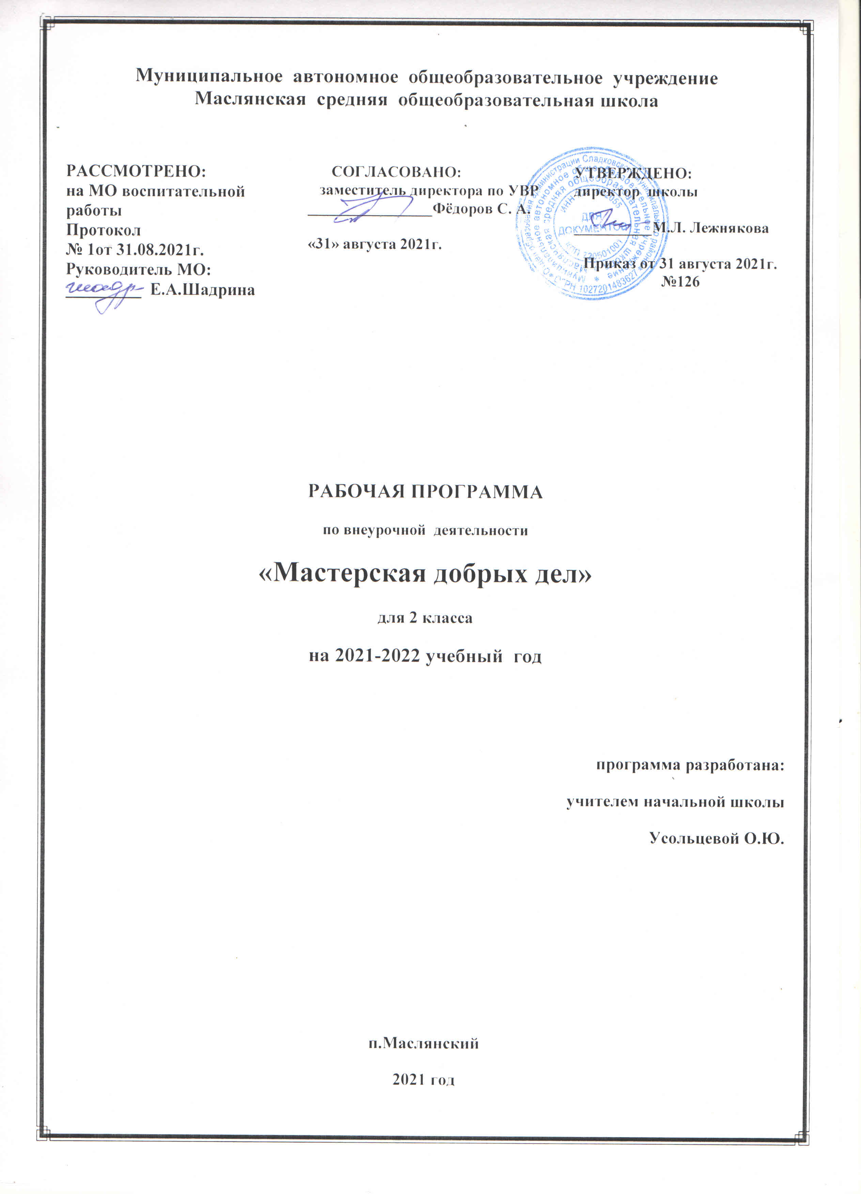

МАСТЕРСКАЯ ДОБРЫХ ДЕЛ

Раздел I. Планируемые результаты обучения

Личностные УУД
1. Ценить и принимать следующие базовые ценности: «добро», «терпение», «родина», «природа», «семья».
2. Уважать к своей семье, к своим родственникам, любовь к родителям.
3. Освоить роли ученика; формирование интереса (мотивации) к учению.
4. Оценивать жизненные ситуаций и поступки героев художественных текстов с точки зрения общечеловеческих норм.

Регулятивные УУД
1. Организовывать свое рабочее место под руководством учителя.
2. Определять цель выполнения заданий на уроке, во внеурочной деятельности, в жизненных ситуациях под руководством учителя.
3. Определять план выполнения заданий на уроках, внеурочной деятельности, жизненных ситуациях под руководством учителя.
4. Использовать в своей деятельности простейшие приборы: линейку, треугольник и т.д.

Познавательные УУД
1. Ориентироваться в учебнике: определять умения, которые будут сформированы на основе изучения данного раздела.
2. Отвечать на простые вопросы учителя, находить нужную информацию в учебнике.
3. Сравнивать предметы, объекты: находить общее и различие.
4. Группировать предметы, объекты на основе существенных признаков.
5. Подробно пересказывать прочитанное или прослушанное; определять тему.

Коммуникативные УУД
1. Участвовать в диалоге на уроке и в жизненных ситуациях.
2. Отвечать на вопросы учителя, товарищей по классу.
2. Соблюдать простейшие нормы речевого этикета: здороваться, прощаться, благодарить.
3. Слушать и понимать речь других.
4. Участвовать в паре.

Ожидаемые результаты:

1. Главные ценности нашей жизни (что всего дороже...)
Восприятие учащимися в качестве главных ценностей:
• жизни человека, его здоровья, свободы и достоинства;
• родных и близких людей, их любви и заботы;
• добрых отношений с окружающими людьми, дружбы со сверстниками;
• Отечества как страны, где они родились, с народом которой связаны общей историей, языком, традициями;
• малой родины — города, в котором они живут, с его историей, особенностями быта, с традициями и чертами характера его жителей; красоты города — источника духовного развития;
• окружающей природы как условия жизни и здоровья людей, красоты природы — источника вдохновения; мира между людьми, основанного на уважении к правам человека, отсутствия насилия, агрессии, войн;
• труда как условия развития человека, источника благосостояния человека, его семьи, города, страны (на этой основе понимание уважительного отношения ко всему, что создано трудом)
2. Представление о правах человека и правах ребенка
Учащиеся осознают, что каждый человек имеет право на жизнь, охрану здоровья, свободу, равенство с другими людьми, честь и достоинство, знают о правах ребенка, закрепленных в конвенции о правах ребенка
3. Понятие “Государство Россия”
Понятие о России как о государстве в определенных границах, на территории которого проживают люди разных национальностей и культур. Символы государства: флаг, герб, столица
4. Понятие “гражданин России”
Учащиеся понимают термин “гражданин России”; как принадлежность к россиянам, как право на заботу и защиту со стороны государства. Учащиеся знают, что с рождения они являются гражданами России — это отражено в свидетельстве о рождении, что у гражданина есть права и обязанности
5. Понятие “закон”
Учащиеся понимают закон как важный государственный документ, в котором содержатся правила, обязательные для выполнения
6. Роль правил в жизни человека и общества
Понимание учащимися, что в обществе существуют определенные правила поведения людей, которые помогают им вместе жить, общаться, действовать.
7. Правила вежливости
Понимание учащимися, что правила вежливости основаны на уважении к человеку, а их соблюдение помогает общаться с другими людьми, вызывая к себе доброе отношение. Усвоение правил вежливости в общении со старшими и со сверстниками (форма приветствия, прощания, обращения с вопросом, ведение беседы, спора, умение слушать, знаки внимания, знаки уважения к старшим, точность во времени), проявление вежливости в поведении учащихся
8. Правила поведения в школе
школьной столовой, в гардеробе, при входе и выходе из школы. Знание учениками своих прав и обязанностей. Представление о наличии прав и обязанностей у учителя, директора школы. Уважение к учителям и руководству школы. Проявление знания этих правил
9. Правила поведения в общественных местах
Знание учащимися правил дорожного движения для пешеходов, правил поведения при пользовании городским транспортом, при посещении театра, на экскурсии в музее, при посещении исторических мест города и пригородов, на прогулке в загородной зоне. Стремление и умение руководствоваться этими правилами
10. Что наносит вред личной безопасности
Негативное отношение учащихся к кражам, жестокости и насилию в отношении людей, к жестокому отношению к животным, к любым действиям, наносящим ущерб природе, к порче школьного имущества, стен в домах, лифтов, оборудования детских площадок, к загрязнению улиц, дворов, нарушению правил поведения в общественных местах
11. Правила личной безопасности
Знание учащимися ряда правил безопасности:
• при общении с незнакомыми людьми;
• при посадке в лифт;
• в случае нахождения в квартире без взрослых.
Отрицательное отношение к вредным привычкам, наносящим ущерб здоровью человека. Знание правил противопожарной безопасности. Понимание опасности обращения со взрывчатыми веществами и др.
В преподавании курса учитель должен ориентироваться и на общие результаты правового образования в начальной школе. Хотя для этико-правового образования и нравственного воспитания необходимо использовать возможности всего комплекса учебных предметов, преподающихся в начальной школе, а также возможности внеурочной и внеклассной работы, главная роль в достижении этих результатов отводится кружку «Мастерская добрых дел».

Раздел II. Содержание учебного предмета (33 часа)
Жизнь на Земле
Природа, которая нас окружает. Связь человека с природой. Чудо жизни на Земле. Красота живой природы. Почему надо беречь природу. Разрушители и защитники природы. Закон на защите природы: запреты и ответственность за их нарушение. Как надо вести себя в лесу, в поле, в парке, на берегу реки, озера, моря. Что могут сделать дети для охраны природы. Наши друзья — домашние животные. Недопустимость жестокого обращения с животными.

Жизнь и здоровье человека
Жизнь человека — великий дар. Благодарность родителям за жизнь. В чем ценность жизни человека. Право каждого человека на жизнь. Что угрожает жизни человека. Кто защищает жизнь людей. Кто спасает жизнь людей. Счастливая и ответственная пора детства. До какого возраста человек по закону считается ребенком. Право ребенка на выживание; что оно означает. Дети с трудными судьбами. Чем можно помочь этим детям. Хорошее здоровье — условие полноценной жизни. Как стать сильным и ловким. Простые правила гигиены. Вредные привычки — угроза здоровью. Право детей на особую заботу о здоровье. Какие правила личной безопасности следует соблюдать в городе. Как не стать жертвой преступления. Как самому не причинить вред здоровью других людей.

Индивидуальность человека, его честь и достоинство
Мы все — разные. Знаем ли мы себя? Право человека быть самим собой. Необходимость терпимости по отношению к людям, не похожим на нас. В чем состоит достоинство человека. Самоуважение — важное свойство человека. Как ребенку защитить свое достоинство. Правила поведения в конфликтных ситуациях. Право ребенка на собственное мнение. Как сделать, чтобы вас поняли.

Права человека и способы их защиты
Что значит “иметь права”. Естественное право человека на жизнь, свободу и достоинство. Всеобщая декларация прав человека: права, делающие мир человечнее; жестокость и насилие под запретом. Кто и как защищает права человека. Уважение к правам другого человека — наша обязанность. Особая забота о правах детей. Конвенция о правах ребенка: важные для детей права. Кто должен защищать права ребенка.

Человек среди людей. Любовь, дружба, милосердие
Мы живем среди людей. Радость добрых отношений между людьми. Необходимость взаимопонимания, терпимости, миролюбия в отношениях между людьми. Как смирять свой гнев и обиду. Если человек вам неприятен — как поступить? Осторожно: жестокость! Радость добрых дел. Что такое “милосердие”. Семья; любовь между близкими и родными людьми. Как ребенок может проявить свою любовь к родителям и другим членам семьи. Взаимопомощь в семье. Радость дружбы. Умеете ли вы дружить? Как сохранить дружбу.

Сознательный труд и его результаты
Что создано трудом людей. Трудом славен человек. Люди разных профессий. Радость труда. Труд школьника. Домашний труд. Что могут “умелые руки”. Как приучить себя к труду. В каждой вещи — труд людей. Необходимость бережного отношения к вещам. Значение слов “мое”; “наше”. Если потеряешь вещь. Как вести себя, найдя что-нибудь. Кража и ее последствия.

Дорогая цена вежливости
Как и почему возникли правила вежливости. Кого называют вежливым человеком. Дорогая цена вежливости. Правила вежливости, которым нужно следовать (формы общения со взрослыми и со сверстниками в разных жизненных ситуациях). Вежливость и речь. Слова, которые оскорбляют. Что такое хамство. Вежливость и культура. Человек воспитывает себя сам: знаю — хочу — умею — действую. Наш школьный этикет.

Общественный порядок и его охрана. Строгие требования закона
Роль правил в жизни человека и общества. Правила, установленные государством. Что такое закон. Кто принимает законы. Конституция России — Основной Закон страны. Что такое общественный порядок. Правила поведения в общественных местах (на улице, в транспорте, кино, театре, музее). Кто охраняет общественный порядок. Что запрещено. Ответственность за нарушение общественного порядка. Правила поведения в школе. Права и обязанности ученика. Права и обязанности учителя, директора школы. Ответственность учеников за порядок в школе.

Любимый посёлок
Знаем ли мы историю родного посёлка? Красота посёлка — результат труда и творчества многих поколений людей. Люди, прославившие наш посёлок. Охрана Законом памятников истории и культуры. Сохранение памятников истории и культуры — дело каждого. Охрана зеленого убранства города. Обязанность граждан — соблюдать чистоту и порядок на улицах посёлка, в транспорте, в общественных местах. Животные: правила содержания и выгула собак. Правила поведения в своем доме. Кто они — разрушители и пачкуны? Чем дети могут помочь родному посёлку? Правила безопасности, которые дети должны соблюдать на улице, во дворе, если остались дома одни.

Родина — Россия
Наше государство — Россия. Символы государства: флаг, герб. Москва — столица России. Мы — граждане России. Россияне — люди разных национальностей. Высокое чувство любви к Родине. Они защищали Родину. Сила Родины — в труде ее граждан. Как государство защищает права своих граждан.

Мир на планете Земля
Счастье мирной жизни. Ужасы войны. Дети — жертвы войны. Войны — угроза жизни на Земле. Люди хотят мира. Кто защищает мир на Земле. Дружба между народами.

Раздел III. Тематическое планирование

№ п/п | Название темы | Количество часов,  отводимых на освоение темы
1 | Жизнь на Земле | 3
2 | Жизнь и здоровье человека | 4
3 | Индивидуальность человека, его честь и достоинство | 3
4 | Права человека и способы их защиты | 4
5 | Человек среди людей. Любовь, дружба, милосердие | 4
6 | Сознательный труд и его результаты | 4
7 | Дорогая цена вежливости | 2
8 | Общественный порядок и его охрана. Строгие требования закона | 4
9 | Любимый посёлок | 3
10 | Родина — Россия | 1
11 | Мир на планете Земля | 1
Итого: |  | 33

Приложение
Календарно - тематическое планирование

№п/п | Дата | Тема | Форма проведения
 |  | Жизнь на Земле – 3 ч.
1 |  | Природа, которая нас окружает | Экскурсия
2 |  | Красота живой природы. Почему надо беречь природу | Экскурсия
3 |  | Как надо вести себя в лесу, в поле, в парке, на берегу реки, озера, моря. Что могут сделать дети для охраны природы. | Инструктаж, презентация
 |  | Жизнь и здоровье человека- 4 ч.
4 |  | Радостные и трудные моменты жизни | Выставка рисунков
5 |  | Жизнь человека – великий дар | Беседа
6 |  | Кто защищает жизнь людей. | Презентация
7 |  | Если хочешь быть здоров.. | Занятия в спортивном зале
 |  | Индивидуальность человека, его честь и достоинство- 3 ч.
8 |  | Мы все – разные. Знаем ли мы себя? | Тренинг
9 |  | Дал слово – держи. | Работа с литературными произведениями
10 |  | Как сделать, чтобы вас поняли? | Практикум
11 |  | Права человека и способы их защиты – 4 ч.  Что значит иметь права? | Беседа
12 |  | Кто и как защищает права человека. | Презентация
13 |  | Права детей и их защитники. | Беседа, презентация
14 |  | Право ребёнка на особую заботу и внимание. | Выставка рисунков
Человек среди людей. Любовь, дружба,
милосердие – 4 ч.
15 |  | Мы живём среди людей. | Экскурсия
16 |  | Мой дом – моя семья. | Выставка фотографий
17 |  | Мой класс – мои друзья. | Инсценировка
18 |  | Умеете ли вы дружить. | Просмотр мультфильма
 |  | Сознательный труд и его результаты – 4 ч.
19 |  | Люди разных профессий. | Беседа с людьми разных профессий
20 |  | Умелые руки не знают скуки. | Творческая мастерская
21 |  | Домашний труд. | Практикум
22 |  | Что могут «умелые» руки. | Творческая мастерская
 |  | Дорогая цена вежливости – 2 ч.
23 |  | Весёлые правила хорошего тона. | Инсценировка
24 |  | Вежливость и речь. | Инсценировка
 |  | Общественный порядок и его охрана. Строгие требования закона – 4 ч.
25 |  | Человек в мире правил. | Выставка рисунков
26 |  | Кто принимает законы. | Беседа
27 |  | Правила поведения в школе. | Инструктаж, беседа
28 |  | Что запрещено. | Инструктаж, беседа
 |  | Любимый посёлок – 3 ч.
29 |  | Всякому мила своя сторона. | Экскурсия
30 |  | Любимый уголок Отчизны. | Выставка рисунков
31 |  | Люблю тебя, мой край родной! | Творческая мастерская
 |  | Родина – Россия - 1 ч.
32 |  | Символы РФ | Беседа, презентация
 |  | Мир на планете Земля - 1 ч.
33 |  | Мир на планете – счастливы дети. | Просмотр видеофильма

